Отчет МКОУ «Цунимахинская ООШ» по программе "Языки народов Дагестана" проведены следующие мероприятия:

1) Торжественная линейка на тему: "День единства народов Дагестана".

2) Конкурс рисунков на тему:"Мир дружбою силен" (4-7кл.)

3) Урок- классный час:"Мы вместе дружбою сильны"(6-9кл.)
4) Конкурс сочинений на тему:"Наш многонациональный Дагестан"(8-9кл.)
5)Открытые уроки Культуры мира, Дружбы и Братства:

«Я–дагестанец», «Мы вместе дружбою сильны».

«Когда мы едины, мы не победимы».

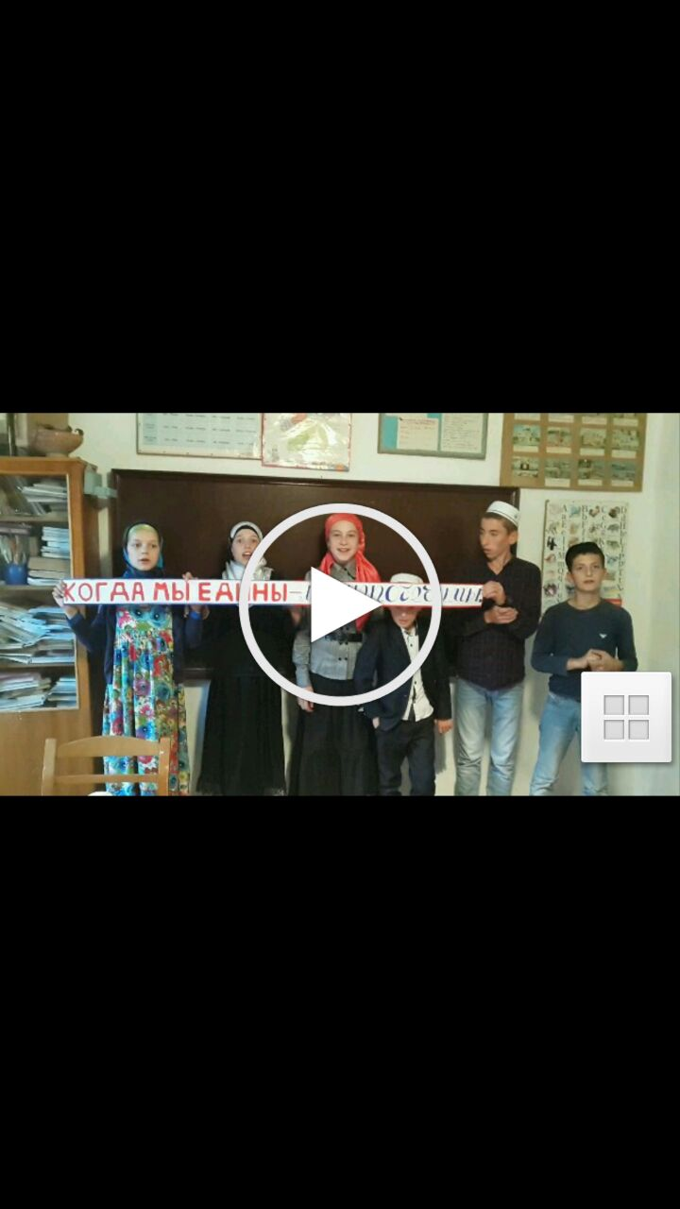
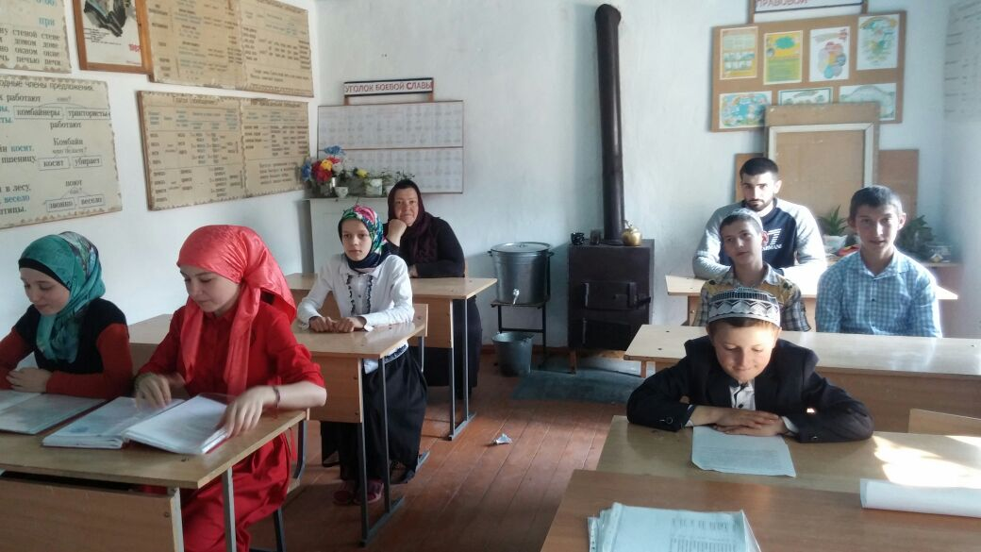

Завуч по УВР: Алиева Г.А.

